《压力加工概论》

课程整体教学设计
（2019-2020学年第Ⅱ学期）

课程名称： 压力加工概论
所属专业（教研室）：冶金技术
制定人： 张彩英
合作人：
制定时间： 2020年2月

日照职业技术学院
目录
一、课程基本信息 2
二、 课程的定位 2
1、本专业岗位群分析 2
2、课程对应岗位群典型工作流程图 2
3、本课程与相关高校类似课程、中职类似课程、培训班类似课程的区别 2
三、课程目标设计 2
1、总体目标 2
2、能力目标 2
3、知识目标 2
4、素质目标 2
四、课程内容设计 2
五、能力训练项目设计 2
1、项目一：齿轮减速器拆装测绘（第一课堂） 2
2、项目二：齿轮油泵拆装测绘（第二课堂） 2
六、项目情境设计 2
七、课程进度表 2
八、第一节课设计 2
1、教案头 2
2、单元教学进度 2
九、 最后一次课设计 2
1、教案头 2
2、单元教学进度 2
十、 考核方案 2
1、合格标准 2
2、 成绩构成 2
3、课程考核计算公式 2
十一、 教学资源 2
1、教室及教学设备 2
2、师资条件 2
3、教材与学习资料 2
十二、 需要说明的其他问题 2
十三、 本课程常用术语中英文对照 2
附件一 职业素养考核表 2
附件二 测绘学习过程考核表 2
附件三 作品考核表 2
附件四 课外项目考核表 2

课程整体教学设计

一、课程基本信息
课程名称：压力加工概论
课程代码：16173 | 学分： 4 |  | 学时：72
授课时间：第2学期 | 授课对象：钢铁冶金技术大二学生
课程类型：专业必修课
先修课程:金属材料、 炼铁技术、炼钢操作、连铸技术 |  | 后续课程:顶岗实习

二、 课程的定位

1、本专业岗位群分析
XX钢铁集团公司组织架构图
总经理
管理者代表

技术部
炼钢厂
连铸车间间
轧钢车间
安全生产
炼铁厂
财务部
办公室

电工班
钳工班班
维修班班
主控操作班
图1 公司组织架构图
压力加工（轧钢）相关岗位，包括：轧钢工、质检员、资料员、车间班组长、车间主任、工艺工程师、维修工、电工、主控操作等。
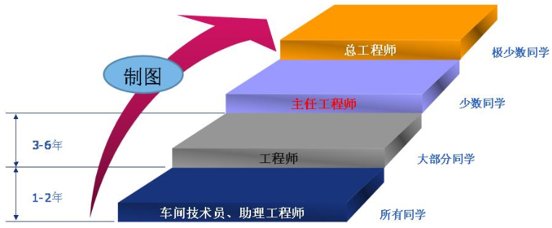

工艺、管理
操作、维修

图2高职毕业生初次就业岗、二次晋升岗和未来发展岗

2、课程对应岗位群典型工作流程图
本课程在本专业主要面向的岗位：轧钢操作工人、轧钢设备维修工、轧钢工艺工程师、产品检测、轧制主控操作。该岗位群的典型工作流程与对应的知识、能力和素质要求如下表1。
表1 典型工作流程与知识、能力、素质要求
典型工作  流程 | 知识要求 | 能力要求 | 素质要求
轧钢设备操作 | 熟悉轧机设备结构 | 能看懂设备图纸、熟悉结构及原理、操作流程 | 专业、规范
轧机设备调试 | 轧机主辅设备系统 | 能够根据图纸要求进行安装调试 | 严谨务实，精益求精
轧制制度设计 | 压下规程  加热参数设计  轧机工作参数调整 | 能根据产品尺寸及技术要求设计压下规程，满足产品质量要求；  能对常见生产缺陷进行识别并改正； | 准确，规范，较强的专业知识
主控软件操作 | 熟悉产品工艺流程 | 能使用操作软件，控制轧制过程，指挥现场。 | 较强的自学能力，勤奋苦干的良好作风
产品质量检测与反馈 | 对产品外观尺寸及内部性能进行检测 | 熟练使用检测软件、准确判断产品误差。 | 团队协作，创新精神，沟通交流

3、本课程与相关高校类似课程、中职类似课程、培训班类似课程的区别
表2 课程在不同类别学校间的区别
学校类别 | 课程内容特点、服务人员
普通高校 | 主要面向产品设计与研发人员，内容方面增加了轧制孔型设计、轧机调整
中职 | 主要面向生产一线操作工人，侧重于轧机操作
培训班 | 社会人员：具有明显的目的性，追求短期效果，保证设备操作的需要
培训班 | 企业员工：时间短，针对生产需要，选择性学习，知识体系不够完善
高职 | 除较易就业岗位的生产一线的工人之外，也要为晋升岗位服务，所以除了普通的操作外，还需要具备轧机设备维修与调试能力，熟练掌握轧制软件的使用，为以后走上管理或研发工作岗位奠定技术基础
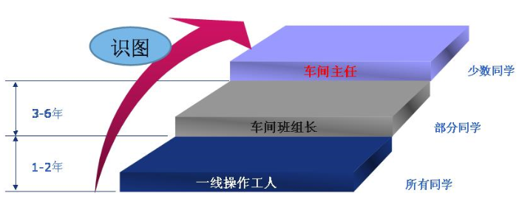
操作、维修
图3中职毕业生工作岗位

三、课程目标设计

1、总体目标：
这门课程按热轧、冷轧或按钢种、品种、用途等项目进行活动，使高等职业院校冶金技术专业（轧钢方向）的学生掌握不同类型钢板、带钢、型钢、钢管轧制方面的技能及基本知识，培养学生树立独立思考、勤奋工作的意识，培养诚实、守信的品质以及善于沟通的能力，为学生发展各专门化方向的职业能力奠定基础。

2、能力目标：
1）、具有查找资料、文献等取得信息的能力，如获取国内目前钢铁轧制产品种类，生产产品规格、技术创新点。
2）、具有较好分析和解决轧制过程中实际问题的能力，如缺陷处理、参数制定
3）、具有较好的吸收新技术和新知识的能力，如新的ESP带钢生产工艺。
4）、具有较好的逻辑性和科学思维方法能力，如形成整个钢铁生产一体化设置，全连续式生产。
5）、具有对生产轧制工艺分析和评价能力，是否可以改进；
6）、具有通过多种途径自主学习、自我发展和开拓创新的能力。

3、知识目标：
1）、能熟练描述板带钢性能、用途及编号。
2）、能基本掌握常见热轧、冷轧板带钢生产工艺规程编制和熟练掌握轧机操作调整。
3）、能掌握板带钢轧制中原料准备→加热→轧制→冷却、精整及产品检验与包装等等工序的工艺规程编制和岗位群中各岗位技能操作。
4）、能掌握轧机及各主要设备的日常维护与保养、轧制生产前的各项准备工作。
5）、能掌握板带钢轧制生产过程中不同产品或钢种的加热、酸洗、热处理工艺制度及岗位技能操作。
6）、能熟练掌握板带钢轧制生产中安全生产、节能减排常识。
7）、会识读型钢、板带钢生产车间工艺布局图和主要设备工作图。

4、素质目标：
1）、具有良好的思想政治素质、行为规范和职业道德。
2）、具有较强的计划、组织和协调能力。
3）、具有较强的开拓创新能力。
4）、具有较强的口头与书面表达能力和人际沟通能力。
5）、具有良好的职业道德和敬业精神。
6）、具有良好的环保和节能意识。
7）、培养学生具有较强自学能力、创新精神、勤奋苦干的良好作风。

四、课程内容设计
本课程是以“生产工艺”为主体的课程，所有理论知识以讲授、案例、及仿真实训的形式中得以理解和掌握。根据专业调研，对轧钢车间产品进行分类，以产品为主线，以工艺为中心，以能力为本位，以学生会仿真操作、制定工艺为主，理论够用、适用、实用，凸显实践的原则，形成了本课程的教学内容，在授课过程中将原有的知识体系打散，全部按照钢铁产品形成的过程来开展教学。

五、能力训练项目设计

钢管、型材、线材、板带钢生产
能力训练子项目 | 能力训练任务 | 能力目标 | 知识目标 | 训练方式、手段及步骤 | 可展示的结果和验收的标准
1.1  钢  坯  和  型  线  材  生  产 | 掌握钢坯的生产流程 | - 轧钢工艺系统组成  - 轧钢机的组成  - 轧钢机的布置型式 | - 加热制度  - 轧制设备  - 轧制流程 | 1、在仿真实训一体化教室描述本课程学习内容，学习方法和考核方式  2、进行仿真教学操作  3、进行日钢、鞍钢等钢厂真实产品生产现场  4、车间现场参观学习 | 会制定加热参数、正确选择轧制设备和设备负荷
1.1  钢  坯  和  型  线  材  生  产 | 掌握角钢圆钢等型钢生产流程 | 1、轧钢工艺系统制订能力  - 根据车间特点布置轧钢机的型式  3、根据型号识别轧机的特征 | - 型钢轧机布置特征  - 型钢工艺流程  - 线材轧制特征 | 1、先视频观察生产流程  2、教师示范操作流程  3、反复用仿真软件练习 | 完成轧机车间布置，画出流程图
1.2  板  带  钢  生  产 | 中厚板生产 | 1、能分辨板材类型  2、确定轧制技术参数  3、进行车间布置  4、各种热轧厚板轧机特征能进行灵活选择 | 1. 板带钢生产的一般概念  2、热轧厚板带钢（中厚板）生产技术要求  3、中厚板生产工艺流程 | 1、让学生按通用轧制流程制定厚板生产流程  2、从加热、粗轧到精轧采用的处理方式进行仿真演练  3、反复练习 | 上交仿真产品及工艺图纸
1.2  板  带  钢  生  产 | 热轧薄板生产 | 1、能确定生产坯料类型  2、制定流程  3、能选择轧机设备  4、熟悉操作 | - 中小企业法  - 炉卷生产  - 连轧生产  - 轧机车间布置  - 轧机结构 | - 让学生按通用轧制流程制定薄板生产流程  - 画流程图  - 对热轧性能进行分析 | 上交仿真产品及工艺图纸
1.2  板  带  钢  生  产 | 冷轧薄板生产 | 1、能与热轧进行区分  2、识别冷轧钢铁产品  3、绘制冷轧流程 | 1、学习首钢冷轧案例  2、日钢ESP生产案例  3、冷轧张力控制  4、冷轧冷却工艺  5、冷轧热处理 | 1、观看视频学习首钢1580冷轧生产线及其各项技术参数  2、仿真演练出模拟产品  3、对工艺进行反复更改参数进行调整 | 上交仿真产品及工艺图纸
1.3  钢  管  生  产 | 无缝钢管生产 | - 掌握100型自动轧管机扎制工艺流程  - 三辊轧机轧制技术  - 连轧生产 | 1 、钢管生产的一般概念  2、自动轧管机组的工艺及设备  3、 热轧无缝钢管的其他生产方法  4、冷轧无缝钢管生产简介 | 1、演示钢管产品  2、视频观察钢管生产过程  3、动画放大细节显示  4、仿真操作  5、原理讲解 | 仿真生产出虚拟钢管  绘制钢管的生产流程
1.3  钢  管  生  产 | 焊接钢管生产 | - 掌握焊接钢管几种生产方式  - 焊管的原伾选择  - 焊管的成型和精整 | - 普通焊接钢管生产  - 螺旋焊接钢管生产  - 冷拔钢管生产 | 1、演示钢管产品  2、视频观察钢管生产过程  3、动画放大细节显示  4、仿真操作  5、原理讲解 | 仿真生产出虚拟钢管  绘制钢管的生产流程
1.4  变  形  制  度  设  计 | 金属压力加工的变形力学  基础 | 1、外力、内力和应力  2、轧制产品形状对力的分布的影响 | 1、会画典型压力加工三相主应力图  2、画图表示 | 1.、应力状态和主应力图示  2、主变形和主变形图示  3、不同变形和应力状态的有效利用 | 轧制、锻造、挤压、拉拔应力和变形图
1.4  变  形  制  度  设  计 | 金属压力加工的变形力学  基础 | 弹性变形和塑性变形对压力加工的影响 | 掌握塑性变形的影响因素及控制 | - 弹性变形和塑性变形  - 塑性变形的不均匀性 | 识图
1.4  变  形  制  度  设  计 | 轧制  压下  规程 | 纵轧时变形区和变形的表示方法 | 掌握理想状态下轧制过程和特种情况下的轧制过程 | 1 纵轧时轧辊咬入轧件的条件  2 纵轧时的轧制压力和传动力矩  3、纵轧时参数计算 | 稳定轧制和咬入图示
1.5  总 结 | 1.5.1  总 结 | 能根据轧制基本理论知识和工艺介绍制定完整的产品生产方案 | 灵活运用案例的能力,与具体的生产设备相结合的能力 | 1、分组讨论本课程所学知识点的分类与总结  2、优秀学生示范演示本课程总结出来的思维导图 | 用思维导图对课程知识总结

六、项目情境设计
压力加工（轧制）产品生产
第×次 | 周次 | 学  时 | 单元标题 | 情境设计
1 | 1 | 2 | 金属及金属元素 | 1、以生活中和工业中常见的金属进行列举（正确）  2、按轻金属和重金属进行分类（出错）  3、特别进行冶金轧制的金属性能分析（合理）
2 | 1 | 2 | 压力加工基本方法 | - 观察动画  2、根据图片讲解不同加工方法特别（正确）  3、列表对比优缺点  4、行业应用举例（出错）
3 | 2 | 2 | 金属的变形 | 1、外力与内力分析正确  2、作用力与反作用力（图示正确）  3、变形模拟（正常）
4 | 2 | 2 | 三向主应力和主变形 | - 绘制轧制三向主应力图（正常）  2、绘制锻造三向主应力图（出错）  3、列举三向主变形图（正常）  4、画图表示不规范（出错）
5 | 3 | 2 | 变形程度的表示 | - 绝对主变形（正常）  2、相对主变形（理解不合理）  3、真实相对主变形（表达正常）
6 | 3 | 2 | 习题讲解 | 1、轧前坯料尺寸为90mm×90mm×150mm，轧后横断面尺寸为70mm×97mm，计算该道次的绝对压下量、相对压下量、绝对宽展量和延伸系数各是多少？ 计算出错  2、画图表示（正常）  3、已知成品横断面积为500mm 2 ，总延伸系数为28.8，求所用的原料方坯边长为多少？学生不理解方坯？（不合理）
7 | 4 | 2 | 轧制基础 | 1.简单轧制与非简单轧制（理解错误）  2.变形区的主要参数（表达准确）  3.纵轧变形的表示方法  4.纵轧时轧辊咬入轧件的条件（图示正常）  5.纵轧时的轧制压力（计算出错）
8 | 4 | 2 | 轧制过程计算 | 压下量△h＝H－h（计算正确）  宽展量△B＝b－B（计算正确）  延伸量△L＝l －L （计算正确）  改善咬入的措施（理解不准确）
9 | 5 | 2 | 轧制力及力矩 | 力矩的四个部分：M∑＝MZ＋Mf+Mk+Md （图示正确）
10 | 5 | 2 | 轧制钢材的品种及用途 | 型钢：各种型钢产品识别及分类（部分错误，如扁钢）  钢板：热轧冷轧识别（正确）  带钢：区别于厚板  钢管分类及识别（出错）
11 | 6 | 2 | 轧钢机 | - 轧辊材质组成性能及要求（正常）  2、工作机架作用、场所（错误）  3、轧辊的装配形式（水平为主，垂直少量）（正常）  4、轧辊的排列方式（连续式最多）（正常）
12 | 6 | 2 | 轧钢生产系统 | - 板带钢生产系统：适用产品  - 型钢生产系统：适用大规模型钢生产  - 合金钢生产系统：少量  - 混合生产系统组合产品生产  - 轧钢基本流程（正常）
13 | 7 | 2 | 钢坯生产 | 1、在初轧（或开坯）机上将钢锭轧成各种断面形状的钢坯（正常）  2、用锻锤（或水压机）把钢锭锻制成各种钢坯，多用于合金钢坯（正常）  3、采用连续铸造法直接把钢水浇铸成各种断面形状和尺寸规格的钢坯。  各种生产方法动画演示，识别（正常）  4、钢坯生产流程（图示正常）
14 | 7 | 2 | 型钢生产 | - 熟悉型钢的品种、表达方法及用途、型钢生产方法（表达错误）  - 热轧型钢生产工艺流程（绘制正确）  - 型钢轧机车间布置（图示正确）  - 型钢产品孔型系统（设定不合理）
15 | 8 | 2 | 型钢轧机 | - 不单纯是厚向压下（视频观看）  - 钢坯依次通过机架上刻有复杂形状孔型的轧辊来轧制，轧件在孔型中变产生复杂的变形，边缩小断面，最后轧成要求的形状。即为：孔型轧制法。理解正确  - 不能通过切边来获得整齐的轧件，全部通过轧制来完成（观察正确）
16 | 8 | 2 | 线材生产 | 1、坯料：初轧坯、连铸坯允许条件下，尽可能断面小，长，焊接坯，无头轧制。（选择正确）  2、加热温度，保证加热质量前提下，加热温度尽量高，尾部温度稍高，加热炉尽量靠近轧机（温度制定不合理）  3、给出线材轧制特点（叙述正确）  4、线材生产流程（绘图正确）
17 | 9 | 2 | 中厚板生产 | 1、轧机类别（选择正常）  2、轧机布置（选择正常）  3、轧制工艺选择（不合理）  4、轧制流程（绘图顺序错误）
18 | 9 | 2 | 热轧薄板生产 | 1、指出热轧薄板种类（正常）  2、选择热轧薄板坯料（正常）  3、制定热轧流程（不合理）  4、热轧产品缺陷更正（不合理）
19 | 10 | 2 | 冷轧薄板生产 | - 冷轧中的加工硬化，指出改正措施，正确  - 冷轧中的工艺冷却和润滑：制定冷润工艺不合理  - 冷轧中的张力轧制：设定张力大小正确  4、绘制冷轧流程（正常）
20 | 10 | 2 | 热轧无缝钢管生产 | - 管坯准备 ，准备内容和技术要求（正确）  - 管坯定心，定心位置和深度（不合理）  - 管坯加热 ，加热温度（正确）  - 管坯穿孔，穿孔设备及穿孔过程（正确）  - 毛管轧制 ，设备及内容（错误）  - 钢管的均整，均整部位（正确），内外表面  - 钢管的定径，最后成型，设备及内容（准确）
21 | 11 | 2 | 冷轧无缝钢管生产 | 1、冷轧钢管：外径：4.0～450mm；壁厚：0.04～60mm。设备选择及工艺（正确）  2、冷旋压法：大直径、高精度薄壁管和变断面冷轧管，适用范围及工艺和装备流程（不合理）
22 | 11 | 2 | 焊接钢管生产 | - 炉焊钢管：管料准备（开卷、矫直、切头、对焊、刮刺等）、加热、成型焊接、热锯断、定（减）径、冷却、切头尾、矫直、探伤、铣切端面、水压实验、表面质量和尺寸检查、打印包装。程序完整  - 电焊管生产  - 管坯准备（拆卷、矫直、切边、表面清理、切头与端头焊接）、管坯成型、管缝焊接、钢管精整，流程正确，设备布置合理
23 | 12 | 2 | 仿真实训 | - 下达计划  - 布置任务：钢坯操作与生产  - 设备检查  - 水电气汽开启  - 按工艺流程操作，都能生产出合格的坯料
24 | 12 | 2 | 仿真实训 | - 下达计划  - 布置任务：型钢（角钢）操作与生产  - 设备检查  - 水电气汽开启  - 按工艺流程操作，都能生产出合格产品
25 | 13 | 2 | 仿真实训 | - 下达计划  - 布置任务：20mm厚板热轧操作与生产  - 设备检查  - 水电气汽开启  5、按工艺流程操作，都能生产出合格的坯料
26 | 13 | 2 | 仿真实训 | - 下达计划  - 布置任务：8mm薄板热轧操作与生产  - 设备检查  - 水电气汽开启  5、按工艺流程操作，都能生产出合格产品
27 | 14 | 2 | 仿真实训 | - 下达计划  - 布置任务：4mm薄板冷轧操作与生产  - 设备检查（内容正确）  - 水电气汽开启，顺序合理  5、按工艺流程操作，都能生产出合格的坯料
28 | 14 | 2 | 仿真实训 | - 下达计划  - 布置任务：100无缝钢管热轧操作与生产  - 设备检查：内容出错  - 水电气汽开启：顺序正确  5、按工艺流程操作，都能生产出合格产品
29 | 15 | 2 | 仿真实训 | - 下达计划  - 布置任务：46mm冷轧无缝钢管生产操作与生产  - 设备检查（内容正确）  - 水电气汽开启，顺序合理  5、按工艺流程操作，都能生产出合格的坯料
30 | 15 | 2 | 仿真实训 | - 下达计划  - 布置任务：100焊接管轧操作与生产  - 设备检查：内容正确  - 水电气汽开启：顺序正确  - 按工艺流程操作，都能生产出合格产品
31 | 16 | 4 | 课程设计 | - 板带钢轧制技术规程：压下量、延伸系数、板材原料选择  - 制定工艺技术参数（与冷轧混淆）  - 仿真试验（错误）
32 | 17 | 4 | 课程设计 | - 100无缝钢管轧制技术规程：延伸系数、原料选择（正确）  - 制定工艺技术参数（部分不合理）  - 仿真试验（正确）
33 | 18 | 4 | 总结 | 1、进行课程知识点总结  2、总结本课程学习心得并给与合理课改意见

七、课程进度表
表7 压力加工概论课程进度表
第×次 | 周次 | 学  时 | 单元  标题 | 能力目标 | 知识目标 | 教师活动 | 学生活动 | 考核
1 | 1 | 2 | 金属及金属元素 | 1、能正确写出和说出黑色金属元素  2、能正确认识不同的压力加工方法所生产的产品的应用范围  3、列举生活中的实例 | 1、初步了解课程内容安排  2、掌握金属及金属元素种类  3、知道本课程学习任务及考核方式 | 1、教师自我介绍，与学生相互认识  2、在一体化教室描述本课程学习内容，学习方法和考核方式  3、让学生观察一体化教室设施布置、提出自己的意见  4、展示各种教学设备及多媒体仿真设施 | 1、了解老师的联系方式与本课程学习内容，学习方法和考核方式  2、观察仿真一体化教室设施布置，提出自己的意见  3、按要求选择自己的座位和实训搭档，两人一组  4、熟悉本课程的教材和相关网站 | 附件一
2 | 1 | 2 | 压力加工基本方法 | 1、能根据不同产品正确选择压力加工方法  2、能识别不同方法加工出来的产品  2、能正确运用轧制方法分析 | 1、轧制（压力加工原理）  2、了解哪些材料才能轧制  3、掌握采用轧制方法生产的产品范围 | 1、教师分发任务书和引导文  2、动画准备  3、指导学生学习轧制、拉拔、挤压等压力加工原理 | 1、根据任务书和引导文查阅资料  2、讨论轧制工作原理  3、讨论各种压力加工方法  4、观看动画，找出不同 | 附件一
3 | 2 | 2 | 金属的变形 | 1、能正确计算金属的变形  2、能正确分析轧制变形的过程  3、能正确计算轧制压下系数、延伸率等参数 | 1、了解变形的原理  2、了解变形步骤  3、掌握变形的计算 | 1、准备模型  2、设置出错情景：变形计算错误  2、引导学生分析问题；查找原因  3、教师指导学生分析改善变形的方法 | 1、观察模型  2、总结避免犯同样错误的办法  3、计算板料轧制变形 | 附件一
4 | 2 | 2 | 三向主应力和主变形 | 1、能正确画出三向主应力图和主变形图  2、能正确分析轧制产品的主应力图  3、能正确根据产品类型选择相应的变形及不同变形对产品质量的影响 | 1、了解三向主应力和变形的单位、表达方式能  2、能正确识别应力和变形画法的不同及标注的内容  3、能正确运用三向主应力选择加工方法 | 1、教师分发任务书和引导文  2、绘制三相主应力图  3、指导学生学习轧制及拉拔挤压等过程受力变形的原理  3、指导学生进行正确的表达 | 1、学生根据引导文查阅资料，学习变形和应力的单位，及表达形式  2、观察应力和变形特征  3、绘制轧制等典型压力加工的两类图  4、总结轧制变形绘图规律 | 附件一  附件二
5 | 3 | 2 | 变形程度的表示 | 1、能够进行坯料的计算  2、能够应用体积不变定律对成品尺寸和体积进行核算  3、能够识别长延伸宽伸展高压下的规律并应用 | 1、理解延伸率。宽展率的定义  2、掌握延伸率、总延伸率、压下系数、宽展量的计算 | 1、教师分发任务书和引导文，引导学生分析变形的累计效应  2.准备实物，轧前和轧后对比  3、指导学生学习和计算变形中的损耗和尺寸  4、变形区的指导和识别 | 1、通过计算，学习变形尺寸的规律  2、识别轧前和轧后三个方向，用体积不变定律进行坯料和成品的重量计算  3、延伸规律总结 | 附件一  附件二  附件三
6 | 3 | 2 | 习题讲解 | 1、能够正确任用轧制变形计算公式准确计算坯料和成品尺寸  2、能够计算损耗量  3、能够画出前后变形尺寸图 | 1、理解三个主要变形公式  2、熟知压下系数和延伸系数计算  3、选择合理公式的能力 | 1、教师分发计算任务书和引导文，引导学生如何进行坯料尺寸和重量的计算  2、指导学生观察变形过程中尺寸的变化  3、示范计算  4、设置计算出错情景：长宽选择互换  5、引导学生分析应如何进行正确的计算分析 | 1、学生根据教师分析和计算实例，用轧钢工实例进行加深理解和运用  2、正确计算  3、黑板演示  4、画出计算图 | 附件一  附件二
7 | 4 | 2 | 轧制基础 | 1、能够区分简单轧制与非简单轧制  2、能够进行咬入角、变形区长度、稳定轧制计算  3、能够画图表示咬入不能咬入的情形 | 1、熟练应用△h＝D（1－cosα）计算咬入角。  2、掌握实现自然咬入的条件  3、了解摩擦角概念 | 1、教师分发任务书和引导文  2、引导学生分析咬入时的轧辊轧制情况  3、引导学生观察动画和图片进行感性认识  4、设置出错情景：摩擦角和咬入角  5、画图让学生观察 | 1、学生根据引导文查阅资料学习如何计算咬入角  2、在老师的引导下讨论不能咬入的情形  3、在老师的指导下，观看咬入轧制动画  4、学生在老师的指导下进行图示不能咬入和刚好能咬入的情形 | 附件一  附件二
8 | 4 | 2 | 轧制过程计算 | 1、能够正确进行轧制压下量计算和选择轧辊最大压下量  2、能够运用计算结果进行轧制制度设计  3、能够自主学习复杂的孔型设计 | 1、了解计算规律  2、熟知压下量设计  3、掌握轧辊压下制度设计 | 1、教师分发计算任务书和引导文  2、讲解例题  3、讲解咬入角和摩擦角的关系  4、示范咬入角与摩擦角的变化关系及规律  5、演示  6、设置出错情景 | 1、学生根据引导文查阅资料学习关键的计算过程  2、在老师指导下进行例题分析和实例计算  3、完成工厂化设计清单  4、学生根据计算结果，选择轧辊辊径。 | 附件一  附件二  附件三
9 | 5 | 2 | 轧制力及力矩 | 1、能够合理分配轧制力及力矩  2、能够计算轧制需要的力  3、能够选择轧制力矩进行应用 | 1、掌握轧制力的计算方法：经验公式法  2、熟知轧制力的选择因素  3、熟练应用手册进行轧制力及力矩的选择 | 1、教师分发任务书和引导文  2、指导学生观察轧机结构，进行力的分析和计算  3、设置出错情景：力矩计算遗漏了摩擦力矩  4、指出错误，要求学生更正，培养学生严谨思考的能力 | 1、仔细阅读任务书与引导文，明确学习任务  2、分组讨论轧制过程受力部位和力矩的组成部分  3、学生在老师指出错误后更正，思考问题要全面  4、摩擦在轧制中的重要作用 | 附件一  附件二  附件三
10 | 5 | 2 | 轧制钢材的品种及用途 | 1、能够识别各类钢铁轧制产品  2、能够选择钢铁产品的应用场所  3、能够把钢铁产品合理分类 | 1、了解各种产品的形状尺寸  2、熟悉三大类产品的常见规格  3、掌握不同产品的表达方式，常见用途 | 1、教师分发任务书和引导文  2、图片准备、实物准备  3、指导学生如何正确书写产品规格  4、演示不同产品的重量及各种应用场景 | 1、学生根据任务书与引导文明确学习任务  2、观察实物、观察图片  3、记录各种规格产品表达方式  4、完成各种产品分类 | 附件一  附件二  附件三
11 | 6 | 2 | 轧钢机 | 1、能够准确说出轧钢机主要组成部分  2、能够熟知轧钢机工作原理  3、能够针对不同的产品特点选择相应的轧钢机 | 1、了解轧钢机的种类  2、掌握轧钢机的布置方式  3、掌握轧钢机结构 | 1、教师分发任务书和引导文  2、准备视频和轧钢机模型及动画  3、讲解轧钢机工作原理  4、指导学生观察不同产品对轧钢机的要求 | 1、学生根据任务书明确任务  2、观察模型、观看动画  3、学习工作原理  4、模拟摆放轧钢机 | 附件一  附件二  附件三
12 | 6 | 2 | 轧钢生产系统 | 1、能够根据产品类别选择不同的轧钢系统  2、掌握不同轧钢系统的基本工艺流程  3、能够触类旁通，灵活运用系统选择轧机 | 1、了解型钢、板带钢、钢管三大类轧钢系统流程  2、了解不同轧钢系统采用的工艺的区别  3、掌握轧钢系统中各轧机的表达方法 | 1、教师分发任务书和引导文.  2、准备实物，准备图片  3、指导学生观察不同轧钢系统设备组成  4、设置出错情景：板带钢轧机的型号用来表达型钢轧机  5、指出表达不合理，引导学生理解为什么采用表达方法不一致，要求学生更正 | 1、学生根据引导文收集、查阅资料  2、观察实物及图片  3、根据图示能准确说出轧钢系统主要设备  4、更正错误  5、完成任务书中要求的有关轧机型号表达的异同。 | 附件一  附件二  附件三
13 | 7 | 2 | 钢坯生产 | 1、能够正确设别那些产品适宜选择轧制钢坯  2、能够正确选择不同的钢坯  3、能够制定钢坯轧制工艺流程 | 1、了解钢坯轧制的方法  2、掌握轧制钢坯  3、掌握钢坯轧制工艺流程  4、掌握方坯、板坯和管坯轧制的不同 | 1、教师分发任务书和引导文  2、引导学生观察轧制钢坯种类  3、指导学生学习轧制钢坯主要工艺及设备  4、设置出错情景：轧制钢坯与连铸钢坯混淆  5、指出不同的坯料在车间的应用  6、指导学生合理布置轧制工艺车间 | 1、学生根据任务书明确任务  2、观察板坯、园坯、方坯对应的轧制品种  3、认真听老师讲解钢坯轧制的生产步骤  4、在老师指导下完成轧制工艺流程的绘制  5、更正错误 | 附件一  附件二  附件三
14 | 7 | 2 | 型钢生产 | 1、能够针对不同的型钢产品确定采用相应的孔型  2、掌握圆钢、角钢孔型轧制法  3、能够根据型钢轧制缺陷对产品工艺进行调整 | 1、熟知各类型钢孔型特点  2、掌握型钢轧制流程  3、掌握型钢轧机车间布置方式 | 1、教师分发任务书和引导文  2、准备视频和各种孔型图片  3、指导学生观察各种型钢所采用的孔型  4、设置 出错情景：圆钢孔型采用了槽钢的孔型 | 1、学生根据任务书的引导文，对比不同产品的形状找出相应的孔型  2、在老师的引导下进行正确理解  3、观察视频和动画及图片  4、更正错误的孔型 | 附件一  附件三
15 | 8 | 2 | 型钢轧机 | 1、能够合理布置型钢轧机  2、能够根据产品形状选择型钢轧机及其工艺参数  3、会操作型钢轧机 | 1、了解型钢轧机特点  2、掌握型钢轧机与钢坯轧机的区别  3、掌握型钢轧机的孔型设计方法 | 1、教师分发任务书和引导文  2、准备轧机模型  3、指导学生观察轧钢机进行测绘  3、指导学生学习轧钢机分类及组成 | 1、学生根据任务书与引导文，明确任务  2、观察型钢轧机结构  3、在老师指导下学习及观察型钢轧机孔型特点，调整方式 | 附件一  附件二  附件三
16 | 8 | 2 | 线材生产 | 1、能够正确选择线材轧制温度与技术参数  2、能够正确、完整、制定线材轧制规程  3、能够识别线材孔型 | 1、了解线材的种类  2、掌握线材生产特点  3、线材轧制流程与工艺 | 1、设置出错情景：工艺工序不完整  2、指导学生学习线材轧制特点  3、视频与实物准备 | 学生在老师指导下完成线材的工艺制定  观看视频和实物 | 附件一  附件三
17 | 9 | 2 | 中厚板生产 | 1、能够合理布置轧机  2、能够制定厚板粗轧和精轧工艺  2、能够识别厚板热轧产品  3、能够辨识热轧缺陷 | 1、了解厚板轧机种类  2、了解厚板热轧分类及应用  2、掌握基本热轧流程  3、掌握热轧车间布置形式 | 1、教师分发任务书和引导文  2、指导学生主动学习热轧设备及热轧工艺  3、准备实物厚板  4、视频及动画展示  5、准备仿真演练软件设备 | 1、学生根据任务书明确任务，按引导文，查阅资料学习厚板的基本表达  2、观看视频和动画学习轧制生产过程  3、仿真演练  4、绘制车间布置图 | 附件一  附件二  附件三
18 | 9 | 2 | 热轧薄板生产 | 1、能够识别热轧薄板产品  2、能够灵活选用薄板热轧设备  3、能够合理安排热轧工艺顺序  4、操作热轧设备的能力。 | 1、了解热轧薄板种类  2、了解热轧薄板特征  3、掌握热轧工艺  4、掌握热连轧设备及车间布置 | 1、教师分发任务书和引导文  2、引导学生讨论热轧厚板生产工艺流程，确定最合适的工艺  3、准备实物，观察 | 1、学生根据任务书明确学习内容任务  2、讨论薄板热轧和厚板热轧的区别  3、观看实物和视频  4 、按要求进行工艺设计 | 附件一  附件二  附件三
19 | 10 | 2 | 冷轧薄板生产 | 1、能够制定冷轧规程  2、能够识别冷轧产品。  3、能够选择合适的冷轧工艺及设备 | 1、了解冷轧产品种类  2、了解冷轧标准  3、掌握冷轧工艺流程  4、掌握冷轧设备  5、掌握冷轧中的工艺冷润。 | 1、准备热轧和冷轧产品实物。  2、分发任务，准备动画和视频演示  3、引导学生按产品标准、冷轧控制技术——冷轧流程的顺序进行学习  4、设置学习场景 | 1、观察实物  2、观看热轧和冷轧视频  3、学生在老师的指导下掌握冷轧工艺规程  4、制定工艺 | 附件一  附件三
20 | 10 | 2 | 热轧无缝钢管生产 | 1、能够选择热轧无缝钢管生产设备  2、能够布置热轧无缝钢管生产流程  3、能够正确识别热轧无缝钢管产品 | 1、了解热轧钢管的分类  2、掌握零热轧无缝钢管与焊接钢管的区别  3、掌握热轧无缝钢管的生产工艺流程选择 | 1、分发任务书和引导文  2、引导学生按设备——车间布置——流程学习热轧工艺  3、指导学生写出工艺技术流程  4、分析产品缺陷  5、视频和实物准备 | 1、学生根据任务书明确任务  2、认真按教师讲解的步骤写出工艺顺序分析  3、识别产品缺陷  4.观看视频，观察实物 | 附件一  附件三
21 | 11 | 2 | 冷轧无缝钢管生产 | 1、能够制定冷轧钢管的工艺技术参数  2、能够选择冷轧钢管设备  3、能够布置冷轧设备在车间的布置 | - 了解冷轧产品种类  - 了解冷轧产品特点  - 熟知冷轧设备原理及工作流程  - 掌握冷轧工艺 | 1、教师分发任务书和引导文  2、准备视频及实物  3、讲解冷轧设备工作原理及设备布置顺序  4.讲解冷轧无缝钢管与热轧无缝钢管的区别 | 1、学生根据任务书明确任务，根据引导学习内容  2、观看视频及实物  3、正确理解冷轧与热轧的不同  4、编制冷轧工艺流程 | 附件一  附件二  附件三
22 | 11 | 2 | 焊接钢管生产 | 1、能够识别焊接钢管与无缝钢管的不同  2、能够制定焊接钢管生产流程  3、能够选择焊接钢管设备 | 1、掌握焊接钢管的几种生产方法  2、掌握焊接钢管的型号规格及特征  3、掌握焊接钢管的生产方法 | 1、教师分发任务书和引导文  2、准备视频及钢管实物  3、讲授不同的焊管轧制设备原理及工作过程  4、讲授焊管主要生产工序 | 1、学生根据任务书明确任务  2、根据引导文在老师的引导下学习焊接钢管生产方法  3、讨论焊管与无缝钢管生产上的异同  4、观察视频及实物 | 附件一
23 | 12 | 4 | 型钢生产仿真实训 | 1、能够操作主控台上各种设备按钮  2、能够正确选择工艺参数  3、能够生产出型钢虚拟产品 | 1、掌握型钢生产操作步骤及规程  2．掌握型钢生产中关键设备的工作步骤及前后关系  3、正确熟练操作设备及各种水电阀门 | 1、教师分发任务书和引导文  2、演示并讲解操作流程  3、演示各种工艺参数的设定及控制界面  4、演示并指导学生按要求完成操作  5、演示最后虚拟产品的正确画面  6、制定得分考核要求 | 1、学生根据任务书明确任务  2、在老师指导下两人一组进行操作  3、观察教师的演示画面  4、记录操作规程和检查项目  5、设备各种阀门。水电参数  6、反复练习直到生产出合格产品 | 附件一  附件三
24 | 13 | 4 | 厚板生产仿真实训 | 1、能够操作主控台上各种设备按钮  2、能够正确选择工艺参数  3、能够生产出20mm厚板虚拟产品 | 1、掌握厚板生产操作步骤及规程  2．掌握厚板生产中关键设备的工作步骤及前后关系  3、正确熟练操作设备及各种水电阀门 | 1、教师分发任务书和引导文  2、演示并讲解操作流程  3、演示各种工艺参数的设定及控制界面  4、演示并指导学生按要求完成操作  5、演示最后虚拟产品的正确画面  6、制定得分考核要求 | 1、学生根据任务书明确任务  2、在老师指导下两人一组进行操作  3、观察教师的演示画面  4、记录操作规程和检查项目  5、设备各种阀门。水电参数  6、反复练习直到生产出合格产品 | 附件一  附件三
25 | 14 | 4 | 热轧薄板仿真实训 | 1、能够操作主控台上各种设备按钮  2、能够正确选择工艺参数  3、能够生产出热轧薄板虚拟产品 | 1、掌握薄板热轧生产操作步骤及规程  2．掌握热轧薄板生产中各工序的布置及操作顺序  3、正确熟练操作设备及各种水电阀门 | 1、教师分发任务书和引导文  2、演示并讲解操作流程  3、演示各种工艺参数的设定及控制界面  4、演示并指导学生按要求完成操作  5、演示最后虚拟产品的正确画面  6、制定得分考核要求 | 1、学生根据任务书明确任务  2、在老师指导下两人一组进行操作  3、观察教师的演示画面  4、记录操作规程和检查项目  5、设备各种阀门。水电参数  6、反复练习直到生产出合格产品 | 附件一
26 | 15 | 4 | 冷轧薄板仿真实训 | 1、能够操作主控台上各种设备按钮  2、能够正确选择工艺参数  3、能够生产出冷轧薄板虚拟产品 | 1、掌握冷轧薄板生产操作步骤及规程  2．掌握冷轧生产中张力及润滑控制  3、正确熟练操作设备及各种水电阀门 | 1、教师分发任务书和引导文  2、演示并讲解操作流程  3、演示各种工艺参数的设定及控制界面  4、演示并指导学生按要求完成操作  5、演示最后虚拟产品的正确画面  6、制定得分考核要求 | 1、学生根据任务书明确任务  2、在老师指导下两人一组进行操作  3、观察教师的演示画面  4、记录操作规程和检查项目  5、设备各种阀门。水电参数  6、反复练习直到生产出合格产品 | 附件一  附件二  附件三
27 | 16 | 4 | 热轧无缝钢管仿真实训 | 1、能够操作主控台上各种设备按钮  2、能够正确选择无缝钢管工艺参数  3、能够生产出热轧无缝钢管虚拟产品 | 1、掌握热轧无缝钢管生产操作步骤及规程  2．掌握热轧中连轧设备控制  3、正确熟练操作设备及各种水电阀门 | 1、教师分发任务书和引导文  2、演示并讲解操作流程  3、演示各种工艺参数的设定及控制界面  4、演示并指导学生按要求完成操作  5、演示最后虚拟产品的正确画面  6、制定得分考核要求 | 1、学生根据任务书明确任务  2、在老师指导下两人一组进行操作  3、观察教师的演示画面  4、记录操作规程和检查项目  5、设备各种阀门。水电参数  6、反复练习直到生产出合格产品 | 附件一  附件三
28 | 17 | 4 | 焊接钢管生产仿真实训 | 1、能够操作主控台上各种设备按钮  2、能够正确选择焊接钢管工艺参数  3、能够生产出焊接钢管虚拟产品 | 1、掌握焊接钢管生产操作步骤及规程  2．掌握焊接中成型和焊接两个步骤的操作  3、正确熟练操作设备及各种水电阀门 | 1、教师分发任务书和引导文  2、演示并讲解操作流程  3、演示各种工艺参数的设定及控制界面  4、演示并指导学生按要求完成操作  5、演示最后虚拟产品的正确画面  6、制定得分考核要求 | 1、学生根据任务书明确任务  2、在老师指导下两人一组进行操作  3、观察教师的演示画面  4、记录操作规程和检查项目  5、设备各种阀门。水电参数  6、反复练习直到生产出合格产品 | 附件一  附件三
29 | 18 | 4 | 课程设计 | 通过课程设计提升对本门课程设计的内容进行应用，具备工艺技术人员的高层次要求，提高逻辑思维能力 | 1、板带钢轧制技术规程：压下量、延伸系数、板材原料选择  - 制定工艺技术参数（与冷轧混淆）  - 仿真试验（错误） | 1、分发课程设计书  2、引导学生所学工艺流程分布计算  3、指导学生完成 | 1、学生根据任务书明确任务  2、认真按教师讲解的步骤分析每一步的设备工艺技术参数  3、整理设计报告 | 附件一  附件三
30 | 19 | 4 | 总结 | 1、能进行课程知识点总结  2、能总结本课程学习心得并给与合理课改意见 | 1、能够掌握所学各种钢材的轧制特点  2、能够正确说出轧制产品种类  3、能够正确说出轧机的种类  4、能够自我总结全书所学主要钢材的各种技术轧制要求 | 1、教师点评学生总结汇报并给与指导  2、教师展示本课程内容思维导图一张  3、组织学生进一步进行知识点总结  4、教师给出知识体系表一张，供学生进一步自主学习 | 1、学生进行学习总结汇报  2、学生按老师提供的课程内容思维导图进行知识点总结  3、 学生按老师的知识体系表，做好自主学习 | 附件一

八、第一节课设计
《机械图样绘制与识读》课程单元教学设计

1、教案头
单元标题：金属及金属元素 |  |  |  | 单元教学学时 |  | 2课时
 |  |  |  | 在整体设计中的位置 |  | 第1次
授课班级 |  | 2014钢铁冶金班 |  | 上课地点 |  | 格物楼仿真实训一体化教师
上课时间 |  | 1周 月 日第 节
教学  目标 | 能力目标 |  | 知识目标 |  | 素质目标
教学  目标 | - 能够识别用于轧制的黑色金属种类  - 正确认识金属的种类和用途  2、能正确分类不同金属 |  | 1、初步了解课程内容安排  2、掌握黑色金属的分类及性能  3、知道本课程学习任务及考核方式 |  | 1、养成积极主动学习意识  2、养成勤于动手的习惯
情境  描述 | 新上岗的员工需要了解轧制最基本的要求，哪些金属及其制品能用来轧制，根据学生就业方向，他们面向的是金属轧制，故先培训其对能用来轧制的金属及性能的了解，为日后工艺的学习打下坚实的基础。
本次课使用的外语单词 | Intermetallic compound 金属互化物  Metallic material 金属材料  Strainless steel 不锈钢  Electrical conductivity 电导率，电导性  Plain-carbon steel 普通碳素钢  Malleable 有伸延性的，可锻的
案例和  教学  材料 | 案例1、一体化教室设施参观（地点：格物楼A129）  案例2、视频展示钢铁生产现场  所需材料：  教材 讲义 课件 一体化教室 钢铁产品实物

2、单元教学进度
步骤 | 教学内容及能力/知识目标 | 教师活动 | 学生活动 | 时间（分钟）
1、参观仿真实训一体化教室 | 能说出仿真一体化教室的相关设施 | 1、学生集合，师生互识；强调参观要求；分布参观过程中应完成的任务 | 1、学生集合，师生互识；领取任务 | 10
1、参观仿真实训一体化教室 | 能说出仿真一体化教室的相关设施 | 2、引导学生参观并讲解  3、随机选取学生说出仿真一体化教室有哪些设施 | 2、参观一体化教室，了解设施布局，并实时记录  3、整理记录的相关设施，主动回答问题 | 10
2、用多媒体展示课程学习任务及考核方式 | 知道本课程学习任务及考核方式 | 1、分配学生电脑和座位，两人一组，以后上课就固定位置  2、明确本课程学习任务  3、给出课程考核方式 | - 记录本课程学习任务  - 记住课程考核方式  - 了解老师的联系方式与本课程学习内容，学习方法和考核方式  - 观察仿真一体化教室设施布置，提出自己的意见 | 15
3、讲授与讨论 | 金属及金属元素种类性能， | - 列举钢铁公司尤其对口就业单位日照钢铁的轧制品种  - 能用来轧制的金属元素  - 金属的基本分类及性能 | 1、按要求选择自己的座位和实训搭档，两人一组  2、熟悉本课程的教材和相关网站  3、讨论接触到的日常钢铁产品  4、通过老师讲解学习关于金属的基本知识 | 40
4、分组 | 分组  指定科代表  选举小组长 | 1、结合学生表现，分学习小组，指定科代表与选举小组长  2、对科代表与小组长提出要求 | 推选组长 | 10
6、小结 | 再次明确本课程学习任务及考核方式 | - 教师以提问方式小结  - 布置课后学习任务 | - 回答问题方式进行总结  - 接受任务 | 5
作业 | 金属元素种类，能用来轧制的黑色金属种类。为后面的压力加工奠定基础
课后
体会

最后一次课设计
《压力加工概论》课程单元教学设计

1、教案头
单元标题：总 结 |  |  |  | 单元教学学时 |  | 4
 |  |  |  | 在整体设计中的位置 |  | 第30次
授课班级 |  | 14冶金 |  | 上课地点 |  | A129
上课时间 |  | 周 月 日 第 节
教学  目标 | 能力目标 |  | 知识目标 |  | 素质目标
教学  目标 | 1、能进行课程知识点总结  2、能总结本课程学习心得并给与合理课改意见 |  | 1、熟知该课程知识结构体系  2、确定自学内容与方向 |  | 1、培养学生严格执行操作制度的意识  2、培养学生语言表达能力  3、培养学生努力、勤奋、踏实工作的基本素养
情境  描述 | 考核学生的学习情况，请每个小组成员派代表总结汇报自己学的收获，并结合平时完成的仿真实训作品情况评选优秀。
本次课使用的外语单词 | Summary，总结
案例和  教学  材料 | 案例1、压力加工课程知识体系思维导图展示和讲解  案例2、课程知识体系  所需材料：教材、课件、多媒体

2、单元教学进度
步骤 | 教学内容及能力/知识目标 | 教师活动 | 学生活动 | 时间（分钟）
1、知识点总结汇报 | 能用PPT汇报本课程知识体系 | - 组织学生进行汇报  - 点评学生汇报  - 展示课程知识体系的思维导图 | - 课程总结汇报（5个小  组）  - 课程总结的自评、互评 | 120
2、分享学习心得 | 能总结本课程学习心得并对本课程提出合理的改革意见 | 1、组织学生进行分享  2、点评学生分享 | 1、分享学习心得  2、同学们自评、互评 | 30
3、仿真产品展示 | 评审学生仿真产品  选出高质量产品 | - 组织学生进行钢铁仿真产品评选  2、根据评选结果确定优秀产品 | - 根据平日的表现和虚拟产品进行评分  - 观摩高质量仿真产品演示操作 | 20
4、归纳课程知识体系 | 确定自学内容 | 展示完整的课程知识体系 | 确定自学内容，完善教学知识内容 | 10
作业
课后
体会

考核方案
本课程是按学期进行过程考核，各项目考核的总和为本课程的最后成绩。
本课程的主要教学目标是让学生达到能根据不同产品正确制定轧制制度、选择轧制设备，布置轧制流程，同时让学生养成耐心细致的工作作风和严肃认真的工作态度。这些能力和职业素养主要体现在平时的学习习惯与完成仿真产品的质量。
为了全面考核学生对知识、技能的掌握情况与职业素养的养成情况，本课程的考核方式以完成任务过程和产品的质量为主，进行操作技能和职业能力考核，兼顾能力和技能相关的知识考核。课程考核涵盖项目任务全过程，并在考核中注重学生的自评与互评，真正体现以学生为主体的教学活动。

1、合格标准
1）仿真实训成绩不低于19分；
2）考勤成绩不低于20分；
3）总分大于或等于60分；
4）没有故意损坏教学设备设施行为；
5）没有不诚信行为，没有严重违反课堂纪律行为。

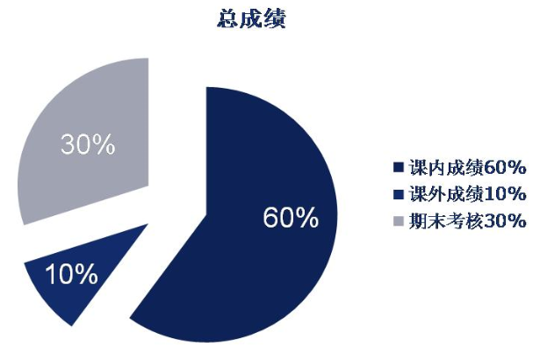
2、 成绩构成

本课程考核由仿真虚拟产品生产和期末理论测试40%，课程设计10%，轧制工艺生产过程50%

图6 成绩构成

课程满分100分，课程考核由轧制工艺学习过程考核（占50%），产品考核和期末测试（各占20%）课程设计（占10%）三大项组成。

3、课程考核计算公式
课程成绩=课堂任务平均成绩x0.6+虚拟产品生产x0.3+课程设计x0.1

教学资源

1、教室及教学设备
配备50人仿真一体化教室一间，内配多媒体、50台仿真实训电脑。位于格物楼A129，集教学与实训一体。实训软件包括：炼铁、炼钢、连铸、轧制、炉外精炼等
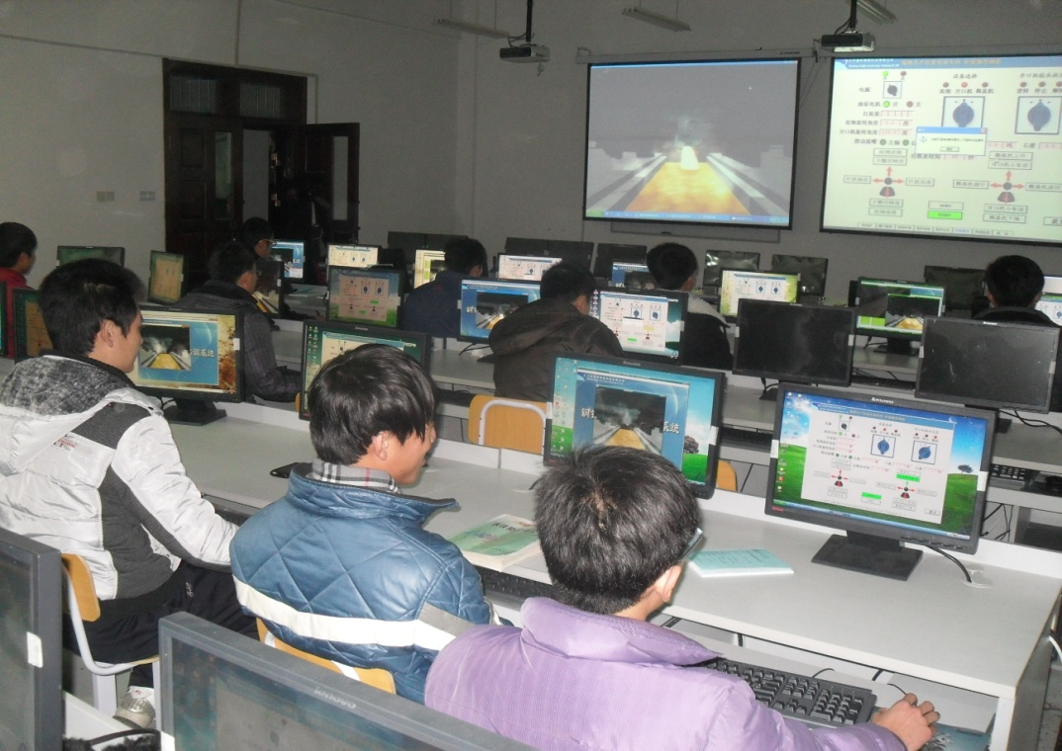

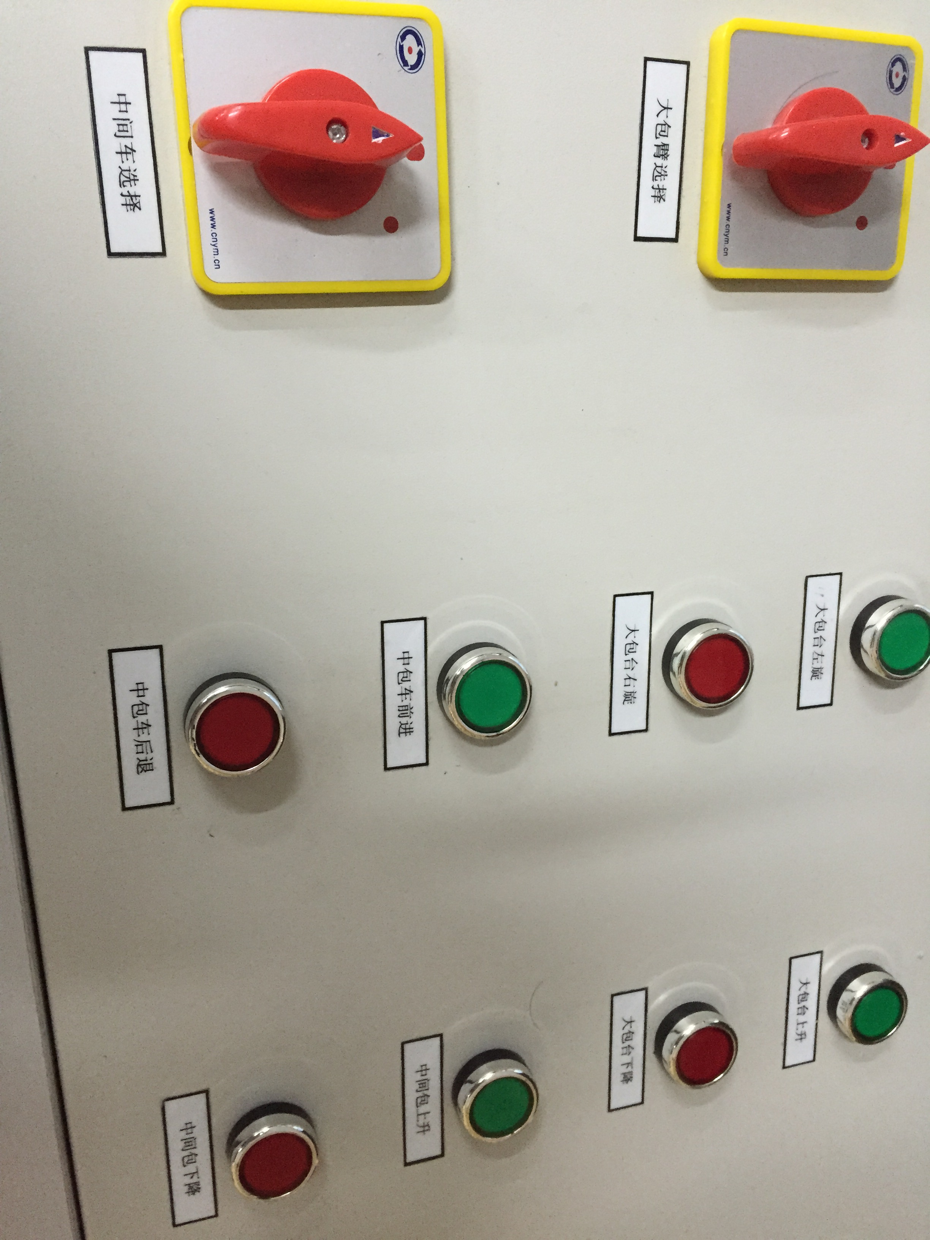

图7 教室及教学设备

2、师资条件
任课教师应有良好的职业道德和社会责任心，具备丰富的专业知识与理实教学能力。能严格执行课程标准，正确讲解本课程知识要点、熟练演示测绘工量具的使用、合理地运用多媒体设备进行课堂教学，并较好地引导与控制课堂学生活动，对学生进行公正评价。

3、教材与学习资料
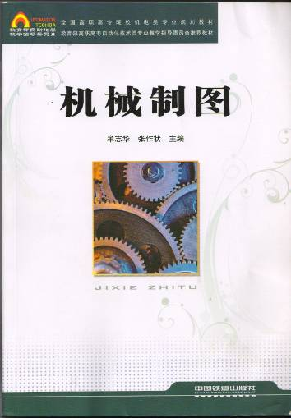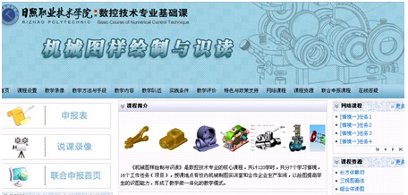
图9 教材、精品课程网站

《压力加工概论》（李生智 主编） 北京：中国冶金出版社
教师所发任务书，考核表等资料。
教学参考网站如下：
http：//www.zhjx.org 轧制论坛
http：//www.rzpt.cn/ 日照职业技术学院网
http://www.tech.net.cn/ 中国高职高专教育网
http://www.jingpinke.com/ 国家精品课程资料网

需要说明的其他问题
为方便本课程组织教学，保证教学质量，理论和实训，每次课均在仿真一体化教室完成。

本课程常用术语中英文对照
轧钢 Rolling
八辊轧机 MKW mill
板坯 slab I
半连续热带轧机 semi-continuous hot-strip mill
薄板 sheet
薄板轧机 sheet mill
保温炉 heat holding furnace
扁锭 slab ingot, slab
扁钢 flat bar
不可逆轧机 non-reversing mill
步进梁式加热炉 walking beam type furnace
槽钢 channel
车底式加热炉 car bottom furnace
车轮轧机 railway-wheel mill
车丝机 threading machine
成卷 coiling
成品包装跨 packing bay
初轧机 blooming mill DSK
初轧坯翻转装置 bloom turnover device
出料拉杆 kick-out arm
穿孔机 piercing mill
粗轧机 rough mill
淬火炉 hardening furnace
搭接炉焊管机 lap-welded pipe mill
打包用带钢轧机 package mill
打捆机 bundler
打** stamping station
大型型钢轧机 heavy section mill
导辊装置 roller guide
地上卷取机 up coiler
地下卷取机 down coiler
地下卷取机 down coiler
地下油库 oil cellar
地下运输机 tunnel conveyer
叠板轧机 pack mill
定径机 sizing mill
定心机 centering machine
镀槽 coating bath
镀锡板 tinning sheet
镀锡槽 tinning bath
镀锡线 tinning line
镀锌板 galvanized sheet
镀锌槽 galvanizing bath
镀锌线 galvanizing line
堆储跨 storage bay

堆垛机 piler
钝化处理 passivation
多辊矫直机 multi-roll straightening machine
方钢 square bar
方坯 bloom
非连续性轧机 non-continuous rolling mill
飞锯 flying saw
干燥台 drying station
钢坯, 小方坯
钢坯库 billet store
钢坯修磨 conditioning
高速线材轧机 high speed wire rod mill
高压水除鳞 hydraulic jet descaler
补偿 compensated
复杂的 complicate
压缩空气 compressed air
计算机数据传输线 computer data line
凹面 concave 构想，认为 conceive
概念 concept
水泥，钢筋混凝土 concrete
条件 condition
联接 conjunction
控制台 console
统一，一致 consortium
控制器 controller
凸面 convex
凸形 convex profile
输送，运输 convey
冷却水 cooling water
冷却水管 cooling water header
相互作用 correlation
腐蚀性的 corrosive
支架 cradle
托辊 cradle roll
标准，准则 criterion
临界点 critical point
十字接头式万向接头 cross pin type universal joint
结晶 crystallization
立方体的 cubic
曲线 curve
剪切力 cutting force
剪切速度 cutting speed
周期的 cyclic
圆柱度 cylindricity
缓冲，减振 dampen
十年 decade
缺陷 defect
偏转辊 deflector roll
变形 deformation
变形抗力 deformation resistance
不管，危害 despite
超声波式涡流探伤仪 detector of ultrasonic or eddy current type
消耗，磨损 deteriorate
不利的，有害的 detrimental

